**令和7年度　みやぎの区民協議会「第31回 納涼名刺交換会」同日開催イベント**

みやぎの区民協議会　シンポジウム

**自然災害から身を守るために**

～地震・津波・気象災害から学ぶ～

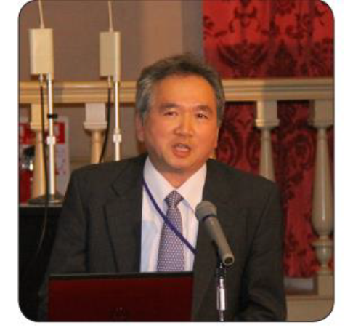

**講師**

**元山形地方気象台長**

**川原田　義春　氏**

**内容**

**地震や気象現象に伴う災害について講演します。**

**どのような状況になったときに本当に危機的状況なのかを理解し、より実践的な防災について、一緒に考えましょう！**

|  |  |
| --- | --- |
| 会場 | 仙台サンプラザ　1階　ローズ  宮城野区榴岡5-11-1　（JR榴ケ岡駅下車 出入口２すぐ）  ※会場へは、公共交通機関をご利用ください。 |
| 対象者 | 宮城野区内にお住まいか、通勤・通学している方など、  宮城野区にゆかりのある方ならどなたでも参加できます。 |
| 申込方法 | 定員100名：参加費無料  詳しくは裏面の申込書をご確認ください。  申込期間：令和7年5月7日（水）～　定員に達し次第締め切り  参加不可の方にのみ、ご連絡いたします。 |

令和7年

7月22日（火）

16：30～18：00

（開場　16：15）

* **当日は事務局による写真の撮影を行います。撮影した写真はみやぎの区民協議会が広報や報告書、ホームページ等に使用する場合がありますので、ご了承ください。**

**事務局：宮城野区まちづくり推進課内（宮城野区五輪2-12-35　宮城野区役所4階　TEL：291-2173　FAX：291-2371　）**

日時:令和7年7月22日(火)16:30～18:00

会場:仙台サンプラザ　１階 ローズ

JR榴ケ岡駅下車　出入口２すぐ

みやぎの区民協議会　シンポジウム

参加申込書〔定員100名：参加費無料〕

自然災害から身を守るために

～地震・津波・気象災害から学ぶ～

講演

申込期間：令和7年5月7日（水）～　※定員に達し次第締め切り

　　　　　　　　　　　　　　　　　　　参加不可の方にのみ、ご連絡いたします。

申込方法：下記のいずれかで、お申込みください。

**お電話 ： ０２２－２９１－２173**

**ＦＡＸ ： ０２２－２９１－２371**

宛先：みやぎの区民協議会事務局　武田・佐々木　宛（宮城野区まちづくり推進課内）

|  |  |
| --- | --- |
| 所属団体名等 | (例）○○町内会、○○振興会、○○高等学校など(※未所属の場合は記入不要) |
| ご連絡先  ※電話番号は 必ずご記入ください。 | （フリガナ）  **（職・氏名）**  **電話番号**　（　　　　　　）　　　　　　　― |
| 参加人数  ※必ずご記入ください。 | 名 |

* ご記入いただいた個人情報は適切に管理し、「シンポジウム」の運営及び申し込まれた方へのご連絡にのみ使用します。ご記入いただいた個人情報は厳重に管理し、上記以外の目的には使用いたしません。
* 当日は事務局による写真の撮影を行います。撮影した写真はみやぎの区民協議会が広報や報告書、ホームページ等に使用する場合がありますので、ご了承ください。
* 会場へは、公共交通機関をご利用ください。

〔問合せ先〕

みやぎの区民協議会事務局(宮城野区まちづくり推進課内)　電話:022-291-2173(※当日連絡先090-4632-8622）